МБ ДОУ « Детский сад №56 «Теремок»

«Играем пальчиками»
Методическая разработка

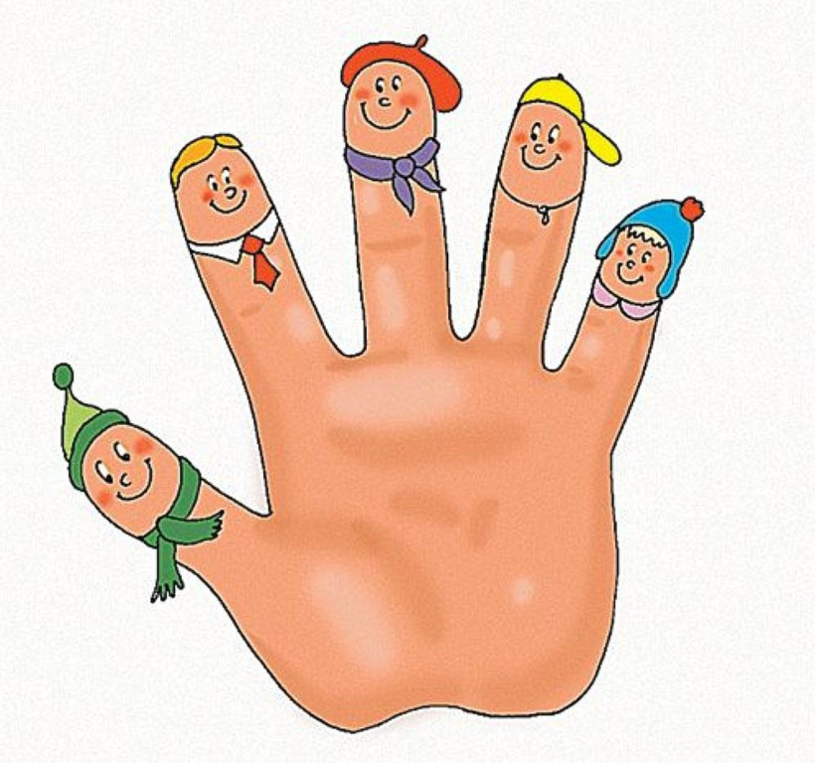

Составитель: Глухова С.Н.
Этапы разучивания игр:
• Взрослый сначала показывает игру малышу сам.
• Взрослый показывает игру, манипулируя пальцами и ручкой ребёнка.
• Взрослый и ребёнок выполняют движения одновременно, взрослый
проговаривает текст.
• Ребёнок выполняет движения с необходимой помощью взрослого, который
произносит текст.
• Ребёнок выполняет движения и проговаривает текст, а взрослый
подсказывает и помогает.
Рекомендации:
• Не проводите игру холодными руками. Руки можно согреть в тёплой воде
или растерев ладони.
• Если в новой игре имеются не знакомые малышам персонажи или понятия,
сначала расскажите о них, используя картинки или игрушки.
• Пальчиковые игры с детьми до 1.5 лет проводите как показ или как
пассивную гимнастику руки и пальцев ребёнка.
• Детям старше 1.5 лет можно время от времени предлагать выполнить
движения вместе.
• Если сюжет игры позволяет, можно «бегать» пальчиками по руке или спине
ребёнка, щекотать, гладить и др.
• Используйте максимально выразительную мимику.
• Делайте в подходящих местах паузы, говорите то тише, то
• громче, определите, где можно говорить очень медленно, повторяйте, где
возможно, движения без текста.
• Выбрав две-три игры, постепенно заменяйте их новыми.
• Проводите занятия весело, «не замечайте», если малыш на первых порах
делает что-то неправильно, поощряйте успехи.

«Солнышко»
Раз, два, три, четыре, пять!
— Показывать заданное количество пальцев.
Солнце глянуло в кроватку!
— Кулачок «просыпается» (сжимать и разжимать кулачок).
Раз, два, три, четыре, пять!
Дружно сделаем зарядку!
—Кулачок «просыпается».
«Петушок»
Петушок наш вдруг проснулся,
— Ладонь вверх, указательный палец опирается на большой, остальные расставлены
вверх.
Прямо к солнцу повернулся.
— Повертеть кистью руки в разные стороны.
Кукарекнул раз, два, три!
—Разводить и сводить указательный и большой палец.
Ты сегодня не проспи.
«Мячик»
Друг веселый, мячик мой!
— Сделать круглое колечко из большого и указательного пальчиков.
Всюду, всюду ты со мной!
— Читать стихотворение и менять в колечке верхний пальчик один за другим.
Раз, два, три, четыре, пять
Хорошо с тобой играть.
«Домики для пальчиков»
Раз, два, три, четыре, пять
— Дети разжимают пальцы одновременно на обеих руках, начиная с мизинца.
Вышли пальчики гулять.
— Ритмично сжимают и разжимают пальцы обеих рук.
Раз, два, три, четыре, пять
—Сжимают пальцы в кулачки.
В домик спрятались опять.
—Начиная с мизинцев, поочередно поворачивают кулачки, как бы рассматривая
«домики» пальчиков.
Ёлка быстро получается,
Если пальчики сцепляются.
Локотки ты подними,
Пальчики ты разведи.
Ладони от себя под углом друг к другу, пальчики переплести и выставить вперёд. Локти
слегка развести.
Вот помощники мои,
Их как хочешь поверни.
По дороге белой, гладкой
Скачут пальцы, как лошадки.
Чок-чок-чок, чок-чок-чок,
Скачет резвый табунок.
Руки на столе, ладонями вниз. Поочередное продвижение вперед то левой, то правой
рукой с одновременным сгибанием и разгибанием пальцев.
У собаки острый носик,
Есть и шейка, есть и хвостик.
Правая ладонь на ребро, большой палец вверх, указательный, средний и безымянный —
вместе. Мизинец попеременно опускается и поднимается. Повторить левой ладонью.
Ивану Большаку — дрова рубить.
Ваське-Указке — воду носить.
Мишке Среднему — печку топить.
Гришке Сиротке — кашку варить.
Крошке Тимошке — песенки петь,
Песенки петь и плясать.
Правой рукой делать массаж каждому пальцу левой руки, потом наоборот.
На моей руке пять пальцев,
Пять хватальцев, пять держальцев.
Чтоб строгать и чтоб пилить,
Чтобы брать и чтоб дарить.
Их не трудно сосчитать:
Раз, два, три, четыре, пять!
Ритмично сжимать и разжимать кулачки. На счет - поочередно загибать пальчики на
обеих руках.
Этот пальчик хочет спать,
Этот пальчик лег в кровать,
Этот пальчик чуть вздремнул,
Этот пальчик уж уснул,
Этот пальчик крепко спит,
Никто больше не шумит.
Взять ладонь ребенка в руку и загибать пальцы по очереди, начиная с мизинца.
Мы сегодня рисовали,
Наши пальчики устали.
Наши пальчики встряхнем,
Рисовать опять начнем.
Поднять руки перед собой, встряхнуть кистями и притопывать.
Раз, два, три, четыре, пять,
Будем пальчики считать,
Все такие нужные,
Крепкие и дружные.
Пересчитать пальчики и сжать их в кулак. Поменять руки.

Сказки на кончиках пальцев. Пальчиковые игры по мотивам народных и
авторских сказок
«Ладушки», «Сорока», «Этот пальчик» — первые игры, с которыми знакомится
ребенок. Они передаются из поколения в поколение не случайно — в них заложена
вековая мудрость народа. Именно эти игры дают возможность устанавливать
эмоциональный контакт между взрослым и ребенком, развивать у малыша понимание
обращенной речи, активизировать работу пальцев рук, способствовать формированию
навыка захвата предмета (развитию мелкой моторики), что в свою очередь имеет важное
значение для развития внимания, памяти, мышления ребенка.
Учитывая тот факт, что активные движения пальцев стимулируют развитие речи,
целесообразно расширять объем пальчиковых игр и систематически использовать их в
работе с дошкольниками.
Пальчиковые игры по мотивам русских народных и авторских сказок помогают не
только совершенствовать мелкую моторику, но и закреплять знание содержания сказок,
развивать речь и образное мышление.
Предлагаемые пальчиковые игры можно использовать в условиях детского сада и
для проведения хороводов после чтения сказок. В таком варианте игры проводятся в
кругу, проговаривание одних строк сопровождается движениями пальцев, других —
ходьбой по кругу, взявшись за руки (хороводом). Как правило, движение в хороводе
целесообразно сочетать с первым четверостишием, далее, с учетом текста, чередовать
ходьбу с движениями пальцев.
Играя с детьми в пальчиковые игры, следует обратить внимание на точность и
качество выполнения движений, на согласованность речи с работой пальцев и кистей рук.
Так как движения в ходе проведения игр могут повторяться, для упрощения
объяснения и запоминания этим движениям целесообразно дать следующие названия:
• «Колечки» — подушечки больших пальцев не просто поочередно
прикасаются к подушечкам остальных пальцев, а с силой надавливают на них;
• «Кулачки» — с силой плотно прижимать согнутые пальцы к ладоням;
• «Лучики» — при разжимании кулачков напрягать выпрямленные пальцы;
• «Веер» — прямые напряженные пальцы сдвигать вместе и раздвигать;
• «Замок» — соединить ладони обеих рук, пальцы скрестить и согнуть,
прижимать их к тыльной стороне кистей:
• «Гребешок» — положение ладоней как в предыдущем упражнении, но
скрещенные пальцы прямые и напряжены;
• «Бородка» — соединить вместе тыльные стороны ладоней, пальцы обеих
рук скрестить и выпрямить;
• «Клювики» — большой и указательный пальцы ритмично соприкасаются
подушечками, остальные пальцы выпрямлены и прижаты друг к другу;
• «Коза» — соединить подушечки большого, среднего и безымянного
пальцев; указательный палец и мизинец выпрямить и пошевеливать ими;
• «Волны» — шевелить прямыми пальцами без напряжения;
• «Маятник» — прямой указательный палец наклонять влево и вправо,
остальные пальцы согнуты в кулачок;
• «Кнопочки» — кисти рук держать параллельно друг другу, с
надавливанием ритмично соединять подушечки одноименных пальцев («стучать»
подушечками);
• «Хлопки» — ритмично хлопать в ладоши;
• «Цепочка» — соединить подушечки большого и указательного пальцев
левой руки, просунуть указательный палец правой руки в образовавшееся колечко и
соединить его с большим пальцем правой руки;
• «Коготки» — прямые пальцы разведены, напряжены — ритмично сгибать
первые и вторые фаланги пальцев;
• «Молоточки» — ритмично с чередованием постукивать кулачком одной
руки по ладони другой;
• «Бутон» — соединить кончики пальцев одной руки и стучать ими по ладони
другой руки;
• «Здравствуй» — ритмично с перехватом сжимать пальцами ладонь
противоположной руки.
Пальчиковые сказки
Кот, Петух и Лиса
Жили Котик с Петушком
У лесной опушки,
Но однажды Лисонька
Подкралась к избушке.
(«Колечки».)
Утащила Петушка
За высоки горы,
Утащила Петушка
В свою лисью нору.
(«Кулачки», «Лучики».)
Смелый Котик в лес пошел
И нору Лисы нашел.
(«Колечки», «Здравствуй».)
Умный Котик спас дружка Петю-Петю-
Петушка.
(«Гребешок».)
Живут Котик с Петушком
У лесной опушки
(«Колечки».),
И теперь уже Лиса
Не ходит к их избушке. («Маятник».)
Рукавица
На охоту вышел дед
Зимнею порою
(«Колечки».),
Рукавицу потерял
Под большой сосною.
(«Лучики».)
Дома стал ее смотреть
(«Колечки») —
Не нашел на месте
(«Веер».)
И отправился искать
(«Колечки».)
В лес с собакой вместе. («Кулачки».)
А в лесу в той рукавице («Колечки».)
Звери стали дружно жить:
Мышь с лягушкой и лисицей,
Заяц, волк, кабан, медведь. («Кнопочки».)
В лес собака прибежала
(«Колечки».),
Всех зверей перепугала,
(«Лучики».)
Рукавицу подняла
(«Колечки».),
Деду в руки отдана.
(«Здравствуй».)
Репка
В огороде дедка
Репку посадил,
И водой из лейки
Репку он полил.
(«Колечки».)
Расти, расти, репка,
И сладка, и крепка.
Расти, расти, репка,
И сладка, и крепка.
(«Хлопки».)
Выросла репка
Всем на удивленье
(«Колечки».),
Большая-пребольшая,
Всем хватит угощенья.
(«Лучики».)
Выросла репка
И сладка, и крепка.
Выросла репка
И сладка, и крепка
(«Хлопки».)
Теремок
В чистом поле теремок
Был ни низок ни высок.
(«Веер».)
Звери разные в нем жили,
Жили дружно, не тужили.
(«Здравствуй».)

Там и муха, и лягушка,
Зайчик с лисонькой-подружкой,
Еж колючий, серый волк
В дружбе знали они толк. («Колечки».)
Но набрел на теремок
Мишка косолапый
(«Замок», поворачивать его влево-
вправо.),
Раздавил он теремок
Своей огромной лапой.
(«Лучики».)
Звери очень испугались,
Поскорее разбежались
(«Волны»),
А потом собрались снова,
Чтоб построить терем новый.
(«Здравствуй».)
В нем теперь живут
все вместе
И поют такие песни
(«Колечки»)
Стоит в поле теремок,
Он ни низок ни высок...
(«Веер».)
Заюшкина избушка
В лубяной избушке
Жил заяц на опушке
(«Колечки»),
А в ледяной избушке —
Лисица на горушке. («Лучики».)
Растаяла весною
Избушка на горушке
(«Волны».),
Лисица побежала
К зайцу на опушку.
(«Колечки».)
Выгнала зайчишку
Из лубяной избушки
(«Лучики».),
Да сама жить стала
В избушке на опушке.
(«Кулачки».)
И ни волк и ни медведь
Не смогли помочь.
(«Колечки».)
Петушок отважный
Прогнал лисицу прочь. («Гребешок»)
Так остался петушок
У заюшки в избушке («Здравствуй».),
В лубяной избушке,
Избушке на опушке.
(«Колечки».)
Про курочку Рябу
Курочка Ряба
Бабе и деду
Яйцо золотое
Снесла к обеду.
(«Колечки»)
Били яичко
И баба, и дед,
Но не смогли
Разбить на обед.
(«Молоточки».)
Мышка-норушка
Мимо бежала
(«Волны».),
Яичко смахнула,
Оно и упало.
(«Лучики».)
Плакали горько
Баба и дед
(«Колечки».),
Яйцо ведь разбилось,
Пропал их обед.
(«Лучики».)
С тех пор уже Ряба
Бабе и деду
(«Колечки».)
Несет лишь простые
Яйца к обеду.
(«Кулачки»)

Зимовье зверей
Звери однажды
Избу срубили
(«Молоточки».),
Печь в ней сложили
И счастливы были.
(«Здравствуй».)
Узнали про это
Волк и медведь
(«Колечки».),
Им захотелось
Хозяев всех съесть.
(«Кулачки»)
Тихонько к зимовью
Они подошли,
Дверь приоткрыли
И в сени вошли...
(«Колечки»)
Голосом страшным
Заблеял баран
(«Лучики»),
Петух кукарекал
(«Клювики»),
Бык в бок забодал.
(«Коза»)
Кот с печки зафыркал
(«Волны»),
Ну а свинья
Хрюкала с визгом:
— Здесь хата моя.
(«Лучики»)
Волк с перепугу
Выскочил прочь,
Медведь за ним следом.
Бежали всю ночь.
(«Волны»)
С тех пор уж к зимовью
Они не ходили
(«Маятник»),
А звери в избушке
Счастливо жили.
(«Здравствуй».)
Дождь прошел
Дождь прошел, и солнце
светит,
Согревая все кругом
(«Колечки»),
На полянку вышли звери,
Что сидели под грибом.
(«Лучики».)
Сушат крылья, сушат шерстку, Сушат
перья и носы...
(«Колечки».)
Рады все, что зайчик спасся
От прожорливой лисы.
(«Лучики»)
Солнце светит, солнце греет («Веер»),
Гриб стоит, как великан («Лучики»),
На поляне веселиться
будут звери,
Трам-там-там...
(«Хлопки»)

Пальчиковые игры
Эти игры направлены на развитие тонких движений пальцев, а значит, и речи. Их можно использовать для
занятий как с одним ребенком, так и с группой детей.
С орехами
Лучше всего для игры подойдут грецкие орехи. Их можно:
• вращать между ладоней (один или два);
• перекатывать по тыльной стороне каждой ладони;
• вращать внутри одной ладони (перебирая пальцами;
• удерживать поочередно между пальцев рук.
Чтобы игры с орехами не были молчаливыми, можно подбирать для них маленькие стишки, потешки, песенки.
С крупой
Для игры лучше использовать гречневую крупу, рис, пшено, горох и др. Их можно:
• сортировать с открытыми глазами (игра "Золушка");
• сортироватъ на ощупь;
• превращать в буквы, цифры, небольшие слова;
• использовать для изготовления картин, панно;
• использовать для счета;
• превратить в шумовые музыкальные ин¬струменты, наполнив ими коробочки, баночки и др.;
• использовать для создания "Гречневой ку-колки", наполнив куколку, выкроенную из байкового материала
гречкой (головку — ватой). Перебирая пальцами туловище куколки, можно произносить различные потешки,
стишки:
— Ножки мыли? — Мыли!
— Ручки мыли? — Мыли! — Щечки мыли?
— Мыли! Все помыли! И теперь мы чистые, зайчики пушистые!).
Мама колдует у плиты, а я — на столе
На тарелку (поднос) насыпать тонкий слой крупы (манной, гречневой или любой другой). Лучше, если посуда
будет раззноцветная. Указательный пальчик ребенка превращается в волшебный карандаш, который будет
рисовать цветок, мордочку.
Со спичками
Кто сказал, что спички детям не игрушка? Поиграем? Из спичек можно сложить травку, цветок.

С макаронами
И травку, и цветы, и солнышко можно выложить из мака¬ронных изделий. Вы смело можете придумать свои
игры!
С пластилином и глиной

Дети любят играть с пластилином и глиной. Это необычный материал, из него можно создать все, что
захочется. Игра с пластилином и глиной активизирует работу пальцев, развивает речь и воображение, память
и образное мышление.
Из глины и пластилина можно:
• скатать самый маленъкий шарик;
• скатать самый болъшой шарик;
• скатать короткую "колбаску";
• скатать длинную "колбаску";
• скатать высокий столбик;
• скатать низкий столбик;
• разделить столбик на две (три, четыре) равные части;
• раскатать лепешку, "попрыгать" по ней пальцами (кулачками или др.) на что это стало похоже;
• скатать длинные "веревочки", а из них сплести косички;
• накатать много маленьких шариков (ниточек) из пластилина и, прикрепляя их на картон, создать картину
только из одних шариков (ниточек);
• создать какой-либо необычный образ, сильно сжав пластилин (глину) в кулаке;
• вылепить героев любимой сказки, стихотворения, песенки;
• вылепить свои ощущения (впечатления) от услышанной мелодии и т.д.

Пальчиковый театр теней
Когда наступает вечер и в комнате становится темно, Папа зажигает настольную лампу и для детей
начинается праздник: по стене при-чудливо бегают тени, пальцы рук превращаются в собачек и кошек,
облака и деревья... Начинается спектакль.

